NİSAN AYI BÜLTENİ
01-30



1.HAFTA
KONU ;İLKBAHAR
ŞARKI

Rüzgarlar ılık eser
kuzucuklar ne hoş meler,
geri döndü leylekler,
açıverdi çiçekler.
Tüm doğa canlandı,
papatyalar hep açtı,
kalbim küt küt küt attı
ilkbahar yaklaştı..

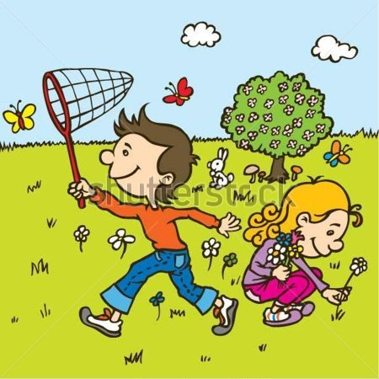
PARMAK OYUNU
Tak tak tak kim o.(vurma hareketi yapılır.)
Ben leylek kardeşim
-Sana armağan getirdi
-Ne getirdin bakayım?(Eller açılır)
-Cıvıl cıvıl kuş seslerini.(Sağ elin baş parmağı açılır)
-Yeşil yeşil çimenleri(Eller göğüs üzerine sürtülür.)
-Sıcak sıcak havaları(Eller yukarı doğru kaldırılır.)
-Tatlı tatlı rüzgarları.(sağ elin serçe parmağı açılır.)
Armağanını bildim serçe kardeş.(Bütün parmaklar açılır.İki el birbirine vurularak tempo tutulur.)
-İLKBAHAR KAVRAMLAR
SİVRİ-KÜT

2.HAFTA
KONU :SAĞLIK HAFTASI
ŞARKI
Uyu, eğlen ve dinlen,
Güzel, dengeli beslen
Kazanırsın güç, kuvvet;
Sağlığına dikkat et.
Uymazsan kurallara,
Hemen hasta olursun.
Gidemezsin okula
Sağlığına dikkat et
.

BİLMECE
Doktor yazar reçeteye
İstersen git eczaneye,
İyileşmek istiyorsan,
Kullan onu sen özenle. (İlaç)
KAVRAMLAR
İLERİ-GERİ

3.HAFTA
KONU;TURİZM HAFTASI
ŞARKI
Sıcak iklimimle,
İncirimle zeytinimle,
Bademimle cevizimle,
Dört mevsim ürün veren topraklarımla
Her turistin görmek isteyip can attığı sıcak denizimle,
Gelenin gitmek istemediği
Bolluk, bereket yeri egeyim
Görkemli uzanmış toroslarımla,
Dağlardaki bodur makilerimle,
Sıcacık güneş ve turunçlarımla ,
Rengârenk oteller ve eğlencelerle,
Turistleri kendime çeken Akdenizim
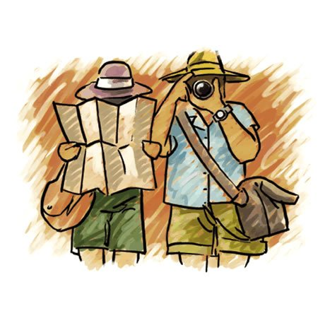
ŞİİR
Her yaşın farklıdır yaşantısı
Bazı yörelerin vardır özel çorbası tatlısı
Meşhur olduğu yerde yenilir yemeğin hası
Lüks otellerin tanınmıştır aşçısı ustası
Gezelim tanıyalım ülkemizi
Yerli yabancı turiste tanıtalım beldemizi
Tarihi yerler doğal güzellikler çeker ilgimizi
Okuyalım araştıralım artıralım bilgimiz KAVRAMLAR
KALABALIK-TENHA
4.HAFTA
KONU;23 NİSAN
23 Nisan Marşı
23 Nisan kutlu olsun
Sevinin çocuklar
Övünün büyükler
23 Nisan mutlu olsun

Çok büyük bayram bu bayram
Herkese kutlu olsun
Çok büyük bayram bu bayram
Herkese mutlu olsun.
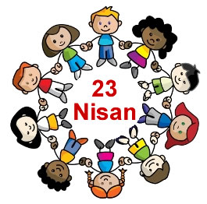
BİLMECE
Yurdumuzu kurtaran
Türkiye yi kuran
En büyük Türk
En büyük insan (ATATÜRK)
KAVRAMLAR
DÜZENLİ-DAĞINIK

